### - Nome do Caso de UsoCadastrar Denúncia

<Nome do Produto>Sistema Processo Eleitoral

<Nome do cliente>CAUBR

**Revisões do Documento**

|  |  |  |  |
| --- | --- | --- | --- |
| **Revisão** | **Data** | **Lista de Autores** | **Observações** |
| 1.0 | 01/10/2020 | Diego R Rocha | Criação. |
|  |  |  |  |

**Sumário**

HST-051.3 – Cadastrar Denúncia 4

COMO denunciante 4

QUERO cadastrar várias denúncias para um mesmo membro de chapa, comissão ou chapa 4

PARA que seja possível denunciar a chapa ou individuo por motivos diferentes no processo eleitoral vigente. 4

PROTÓTIPO 4

CRITÉRIOS DE ACEITE 5

MENSAGENS 5

INFORMAÇÕES COMPLEMENTARES 5

# HST-051.3 – Cadastrar Denúncia

## COMO denunciante

## QUERO cadastrar várias denúncias para um mesmo membro de chapa, comissão ou chapa

## PARA que seja possível denunciar a chapa ou individuo por motivos diferentes no processo eleitoral vigente.

## PROTÓTIPO

1. Cadastrar Denúncia:

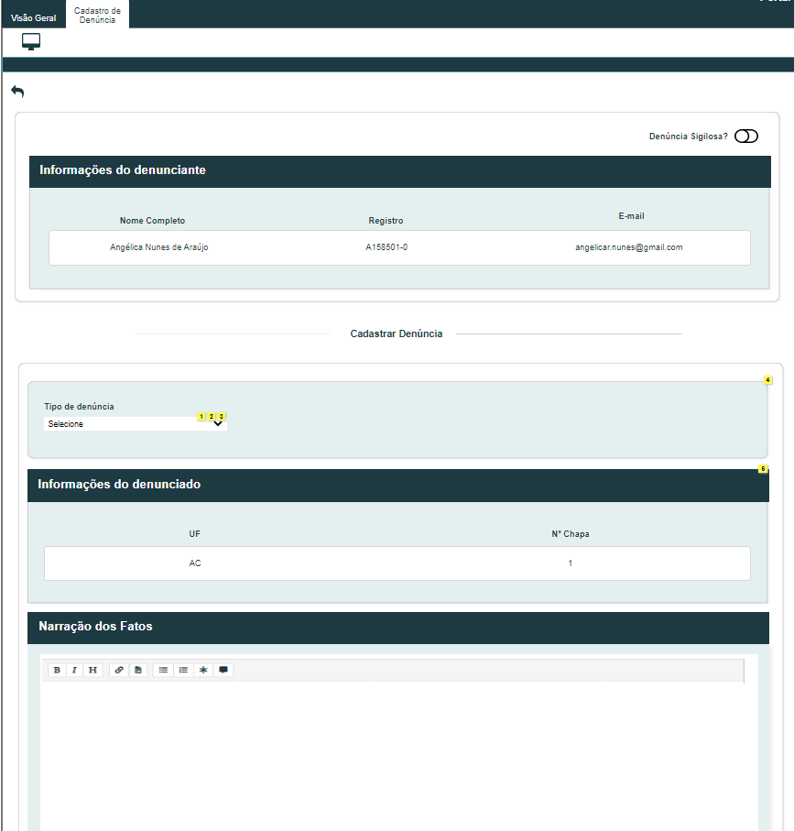

## CRITÉRIOS DE ACEITE

1. **Premissa:** 
   1. Esta história é um incremento na história Eleitoral_HST051_Cadastrar_Denuncia. Não exclui campos, mas exclui uma regra de validação do cadastro de denúncia. As demais regras de validação devem se manter como funcionamento até a aplicação desta correção.
2. **Regras Gerais:**
   1. A seguinte regra deve ser excluída das validações que o sistema realiza ao incluir uma denúncia:
      1. **Regra aplicada apenas aos tipos de denúncia:** Chapa, membro de chapa ou membro de comissão. Caso já exista um pedido de denúncia com status “Em análise de admissibilidade” do mesmo denunciante para o mesmo denunciado no mesmo processo eleitoral, então o sistema exibe a mensagem **ME04** e impede a conclusão da operação. Para os demais status o sistema permite a duplicidade;
   2. Dessa forma o usuário poderá incluir uma denúncia para o mesmo denunciante no mesmo processo eleitoral independente da situação da denúncia cadastrada anteriormente.

## MENSAGENS

|  |  |  |  |
| --- | --- | --- | --- |
| **Mensagens** | | | |
| **ID** | **Descrição** | **Tipo** | **Ações** |
|  |  |  |  |

## INFORMAÇÕES COMPLEMENTARES

N/A